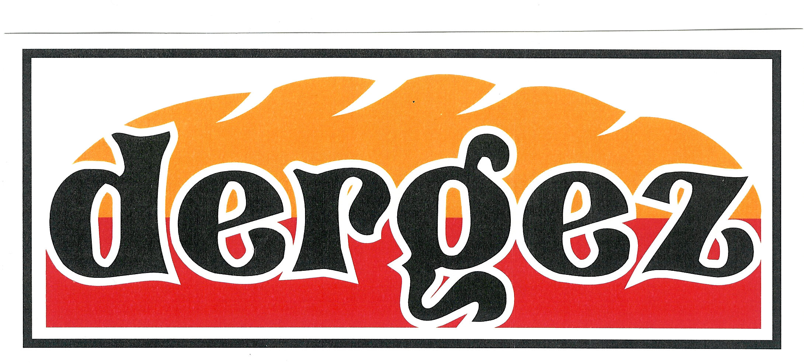d.o.o.
pekarska proizvodnja, trgovina i usluge
48363 Podravske Sesvete, Trg bana J. Jelačića 11
OIB: 10948162678
IBAN: HR6623600001101293532
Tel/Fax: 048/819-517, 048/819-600

PODRUČNE ŠKOLE ( OTOČKA, NOVAČKA, GOTALOVO,ŽDALA )

JELOVNIK
za period od 10.02.-14.02.2025.god.

PONEDJELJAK --- BUHTLA S ČOKOLADOM 100 g
Sadrži: gluten, jaja, soju, a može sadržavati mlijeko, sezam u tragovima , nadjev čokolada, kakao

UTORAK --- MASNO PECIVO + ČOK. MLIJEKO
Sadrži: gluten, proizvodi od mlijeka

SRIJEDA --- PAŠTETA + ŽEMLJA
Sadrži: gluten, bjelančevine mlijeka, soja, sezam,gorušica

ČETVRTAK --- SENDVIĆ S ČAJNOM SALAMOM
Sadrži: pecivo hot dog, čajna 0,04 dkg, sir 0,025 dkg, 1 list salate
gluten, proizvodi od mlijeka

PETAK ---PLETENICA + LINO LADA
Sadrži: gluten, mlijeko, soja, sezam , lješnjak

Dobar tek !

